1. Buatlah sebuah kalkulator sederhana yang dapat melakukan perhitungan dua buah variabel.

• Jumlah

• Kurang

• Kali

• Bagi

Simpan dengan nama latihan1.HTML

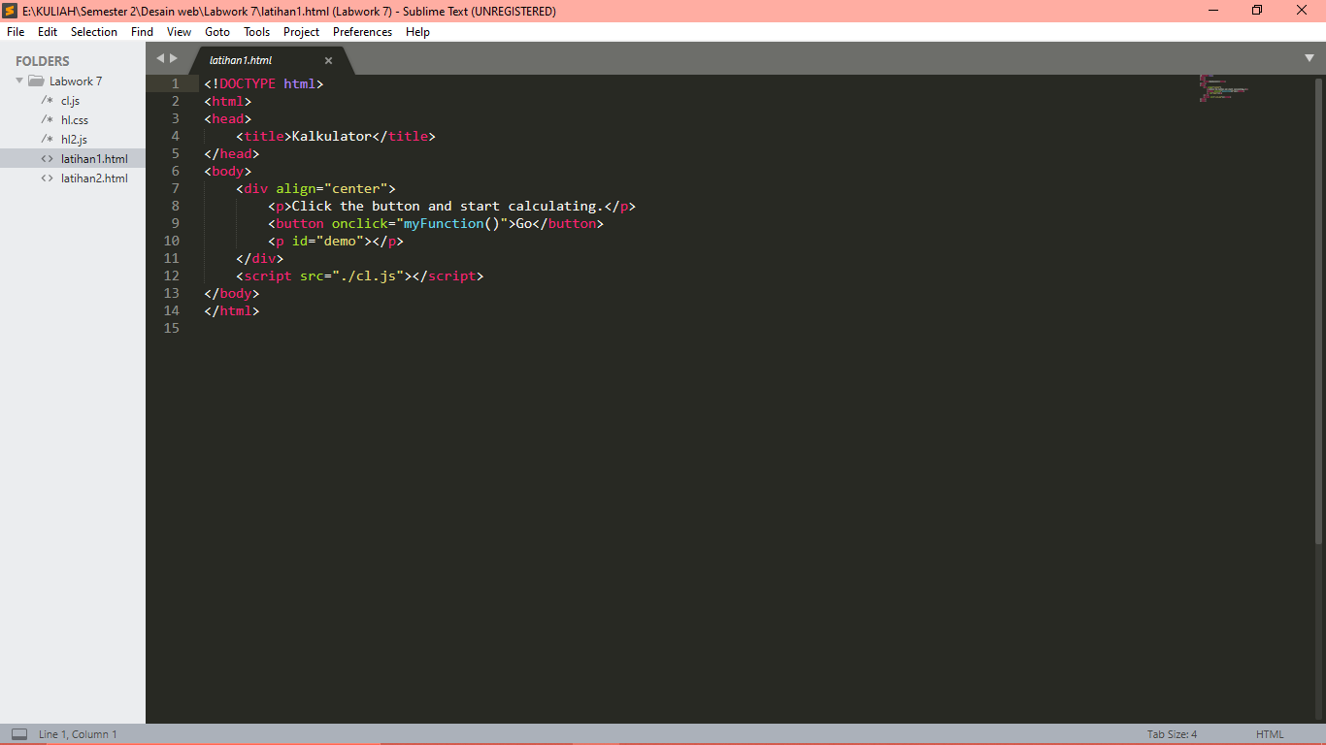

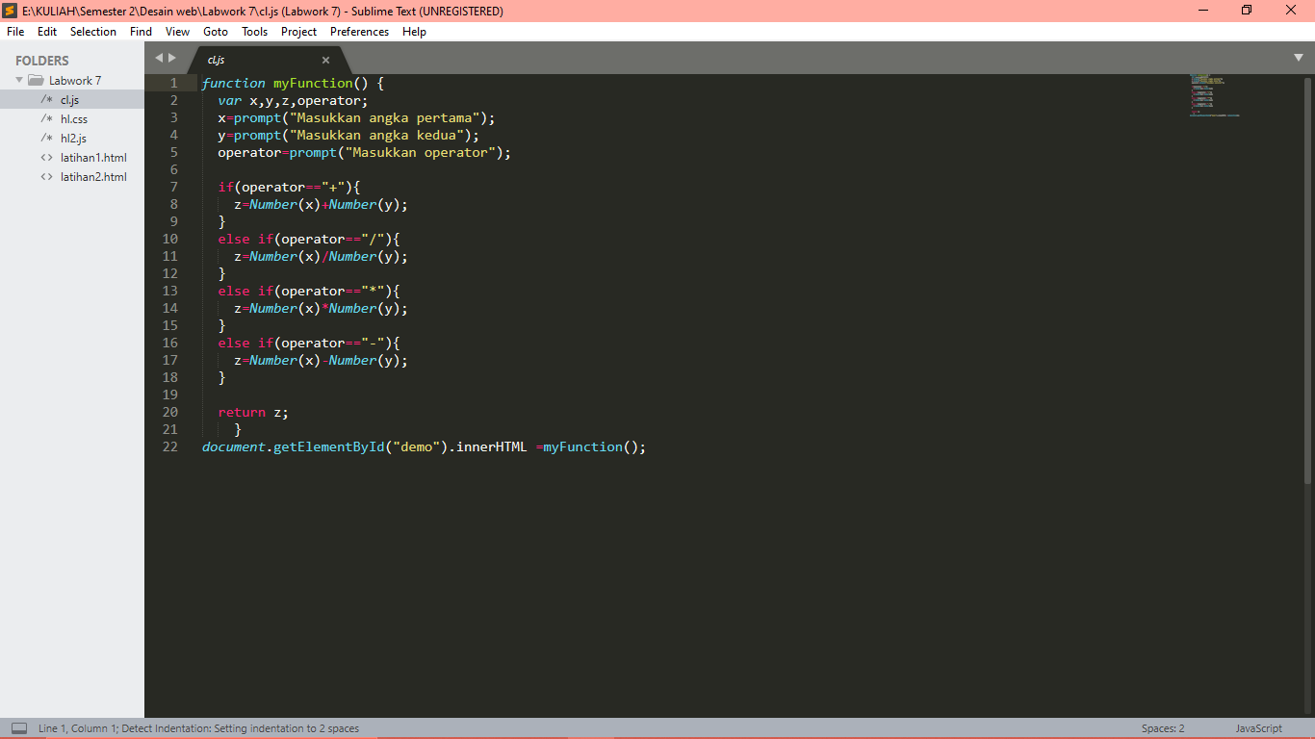

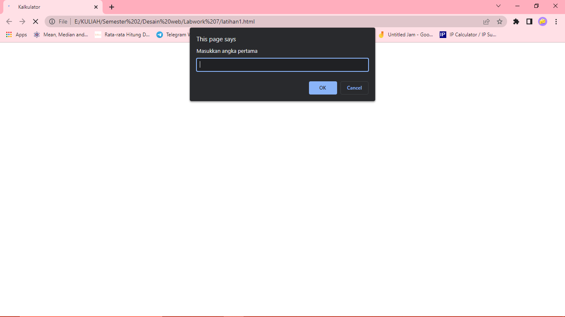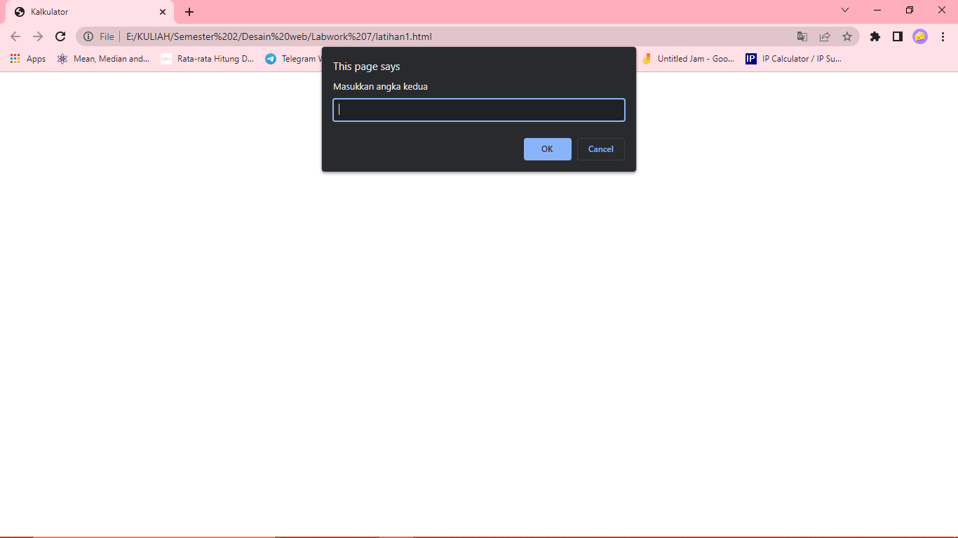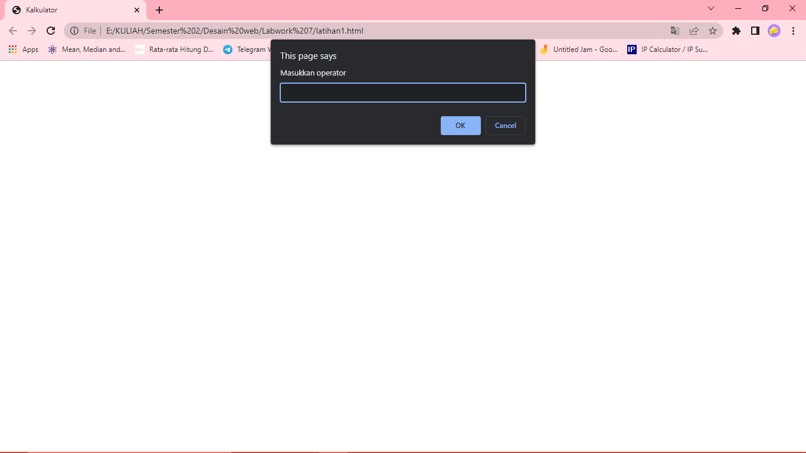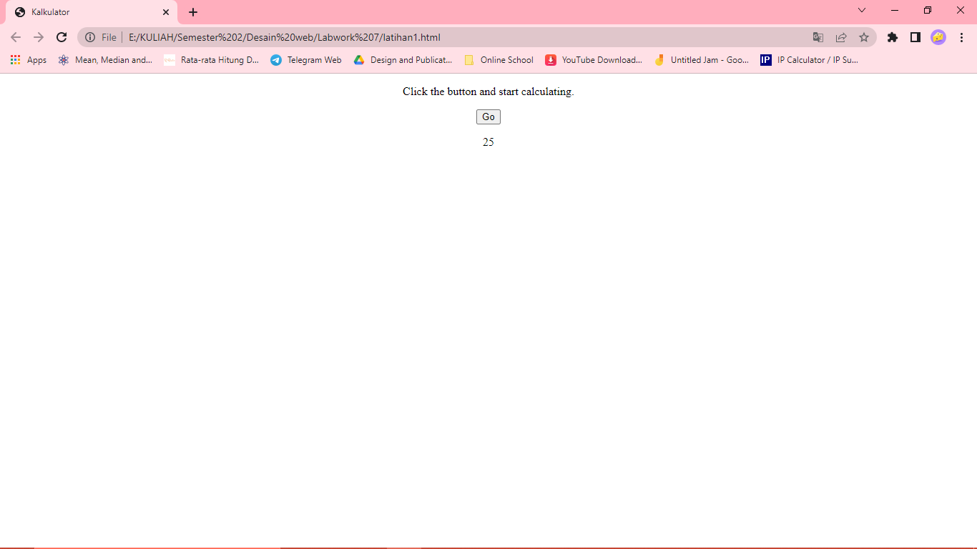

1. Diketahui sebuah halaman web profil PTIK mengandung tulisan berikut

Buatlah halaman yang dapat menampilkan paragraph dan sebuah tombol. Apabila tombol tersebut ditekan maka dapat melakukan highlight tulisan tertentu di dalam paragraph sehingga tampilan yang awalnya seperti ini:

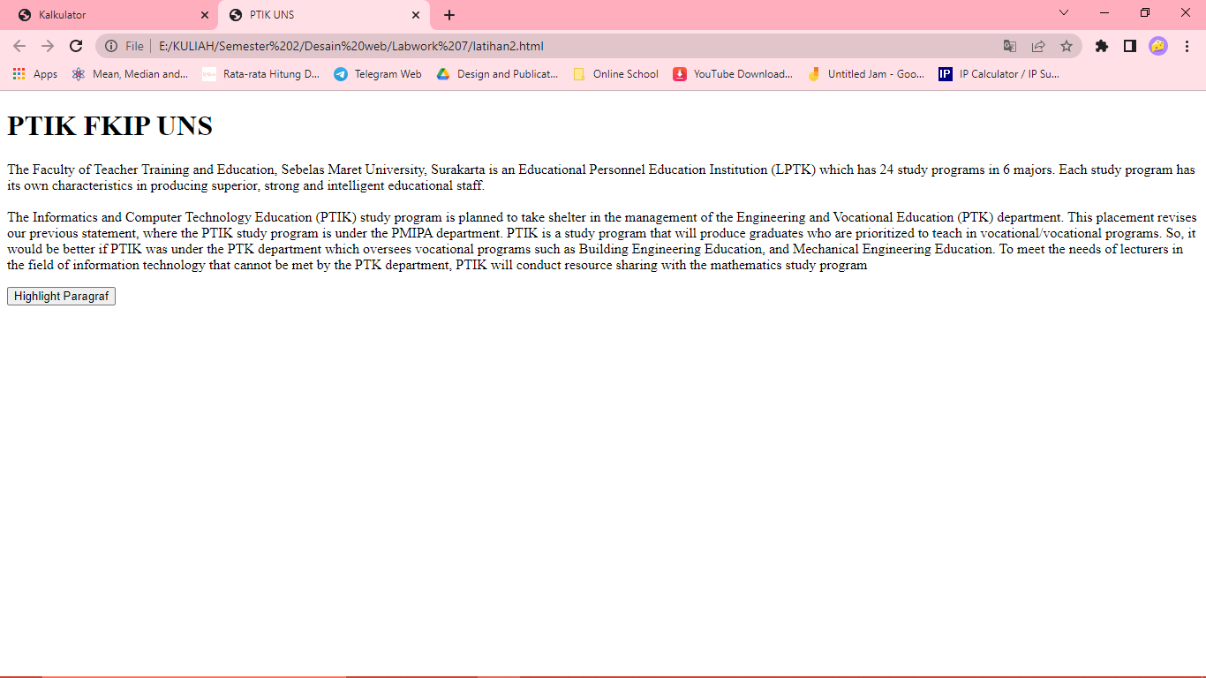

Berubah menjadi :

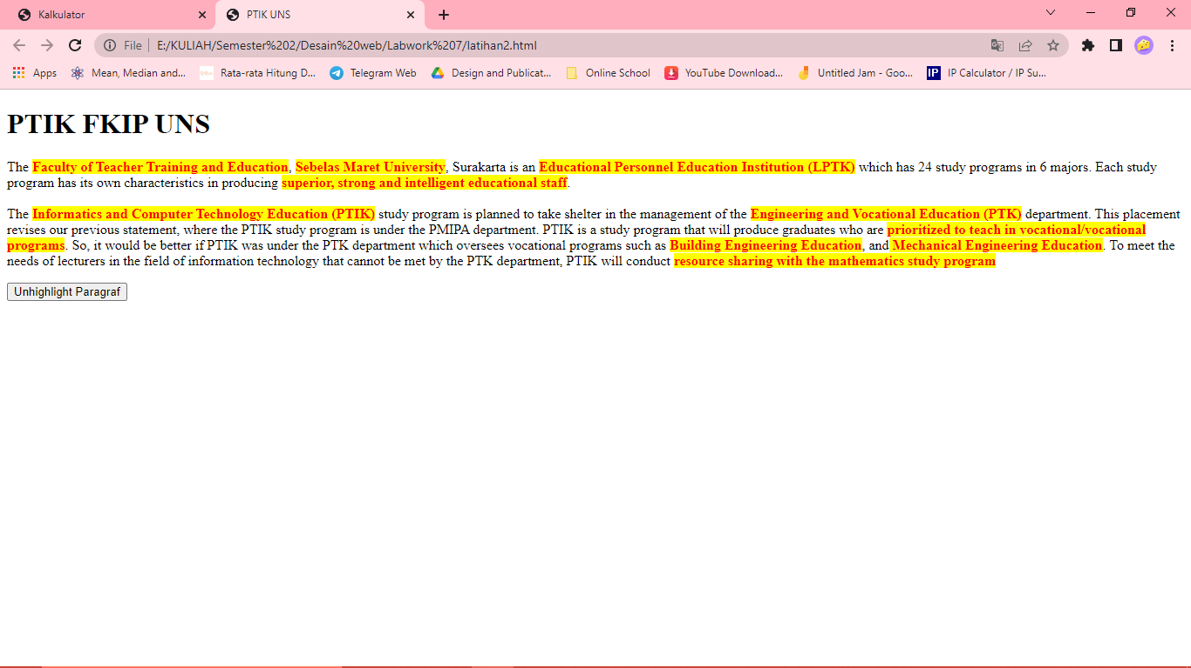

Warna berubah merah, background kuning dan teks tebal. Jika ditekan kembali, maka highlight akan menghilang. Simpan halaman web dengan nama latihan2.html

